医学技术系举行学术报告会

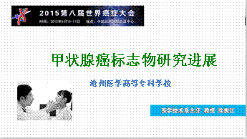
2015年9月24日下午医学技术系全体老师在医学影像多媒体教室召开了本学期第一次学术报告会，由系主任侯振江教授主讲，题目是“甲状腺癌标志物研究进展”。

侯教授首先对甲状腺癌的流行病学、病理分期和目前相关的检查技术进行了介绍，引入了大量国内外学者的研究成果，详细地讲解了血清TSH、甲状腺素球蛋白抗体、血清甲状腺素球蛋白等甲状腺功能检查，Ras基因等8种基因和血清Galectin-3等10种分子标志物在甲状腺癌诊疗中的应用，客观地分析了各种检测项目的局限性，从而提出根据ROC曲线和循证检验医学，寻找3-4项诊断甲状腺癌敏感性高、特异性强的标志物势在必行，提出今后的研究方向。
这次学术报告会老师们觉得学术性很强，对营造我系的学术氛围，强化科研能力，提升科研水平起到了积极的促进作用。会后老师们就有关问题与侯教授进行了交流，提出了今后不同学科相互协作进行科研的必要性。
通过这次讲座，老师们不仅了解目前甲状腺癌检查的有关项目，更让老师们学到了科学研究方法，激发了青年教师科研热情。
医学技术系
二零一五年九月二十五

